Retour des Championnats du monde de ski 2023
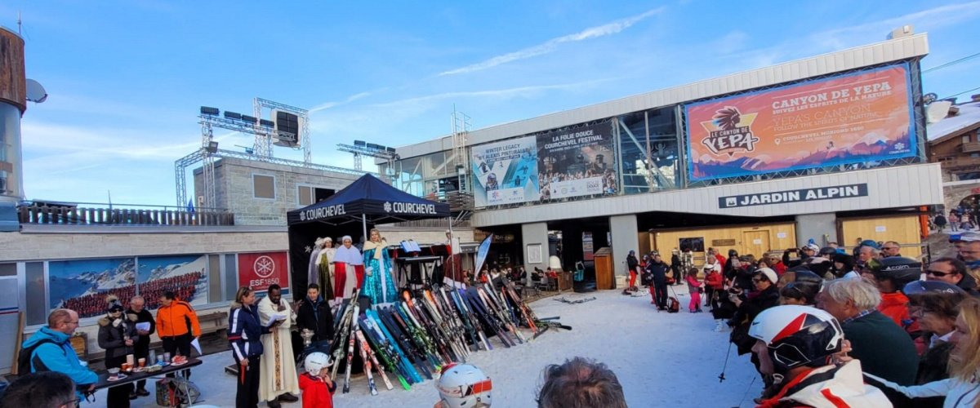
Quelques photos retour, et vidéo du P. René Pichon à écouter !

UN SUPPLEMENT D’AME AUX CHAMPIONNATS DU MONDE DE SKI
« Alors, c’était bien ? » Réponse de toute l’équipe d’animation paroissiale de Bozel, Courchevel et Méribel et de la pastorale du tourisme du diocèse : « Mieux que bien ! » Les différentes actions pastorales mises en place pendant la quinzaine exceptionnelle des Championnats du monde de ski à Méribel et Courchevel ont trouvé leur public, seul paramètre imprévisible…
La visibilité, l’équipe d’organisation s’en est donné les moyens avec la communication effectuée en amont (presse locale, réseaux sociaux, newsletters du diocèse, sites internet, distribution d’affiches et tracts, annonces lors des messes…) appuyée avec bienveillance par le Comité d’organisation dans son programme culturel, la mairie de Courchevel et les offices de tourisme.
L’atmosphère était au recueillement lors de la messe d’ouverture du 6 février dans l’église de Courchevel 1850 pleine, célébrant l’événement, ceux qui l’organisent, les 1200 bénévoles et tous les athlètes et leur encadrement issus de 75 nationalités. Portée par l’homélie du Père Arsène Niambi et l’animation liturgique et musicale de Pauline Bétuel, l’assemblée a en majorité prolongé sa présence au concert de louanges et prières donné ensuite par la chanteuse chrétienne, membre du groupe Glorious. Avec le plaisir de partager avant de se quitter un moment de convivialité autour d’un vin chaud et de chocolat chaud sous les étoiles.
Les deux conférences du Père René Pichon à Courchevel 1650 et Méribel les 12 et 13 février ont trouvé un public très à l’écoute où les notions de sport et de foi, de compétition, d’adversité et d’orgueil étaient confrontées aux notions d’émulation, de respect et de partage. Perrine Pelen, directrice générale des Mondiaux, Georges Mauduit, ancien champion de ski ont témoigné de leur expérience personnelle. Des participants ont demandé à visionner l’enregistrement de cette conférence qui a fait l’objet d’une captation pour être accessible sur le site Internet du Diocèse, newsletters, Youtube… (à réécouter ci-dessous)
Enfin, la bénédiction des skis et des skieurs organisée sur le front de neige de la Croisette le 15 février à l’heure de retour des cours ESF a là aussi rassemblé près de 200 personnes à la fois curieuses et enthousiastes autour du Père Arsène Niambi assisté pour l’occasion par le Père Olivier Le Page en vacances dans la station. Les Chœurs de Chambéry, dirigés par Elena Miralles, ont animé la scène pendant une heure avec des chants liturgiques, classiques ou populaires pendant que l’équipe paroissiale servait chocolat chaud et vin chaud.
Un tel événement est aussi l’occasion de rencontres. Un jeune Autrichien, Jörg Walcher, ancien snowboardeur de l’équipe nationale devenu pasteur évangéliste, a témoigné de ses actions avec les athlètes tout au long des compétitions en participant aussi aux conférences et à la bénédiction.
Toutes ces actions sont également remarquées par la commission Église et Sports de la conférence des Évêques de France et vont donner lieu à des échanges d’expérience avec le projet Église Catholique et JO Paris 2024 pour mobiliser l’église et en favoriser la visibilité.
Merci à toute l’équipe d’organisation : la Pastorale du tourisme du diocèse et la Paroisse St François de Sales Val Vanoise.
Claudie Blanc-Eberhart
Pastorale du tourisme et des loisirs
(Photos album : Claudie Blanc-Eberhart, et de Camille Perrin Blanc)
Deux articles de presse en pièce jointe et la prière des skieurs du P. Debernard, ancien curé de St Bon Courchevel.

Infos pratiques
Claudie Blanc-Eberhart
Pastorale du tourisme et des loisirs
Courriel : claudieblanc7@gmail.com

Télécharger
- Art La Croix Église et mondiaux de ski 150223 (PDF - 949.7 ko)
- Article Tarentaise Hebdo (PDF - 149.3 ko)
- Prière pour les Skieurs H Debernard (PDF - 28 ko)

Voir aussi
- Célébration des Championnats du monde de ski alpin jusque dans nos églises !

